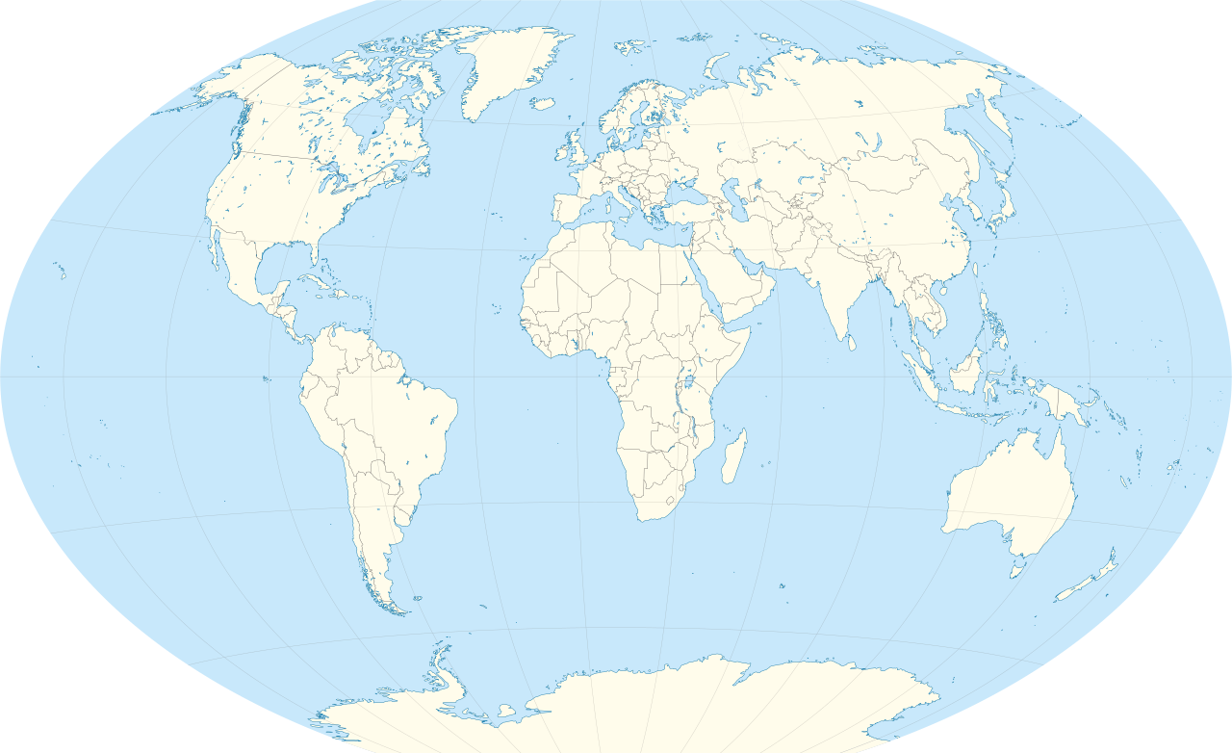

Südkorea

Frankreich

Keniada

Myanmar

Rumänien

Kambodscha

Indien

Papua Neu Guinea

Thailand

Philippinen

Indonesien

China

Bangladesch

Nepal

Pakistan

Serbien

Türkei

Jordanien

Tunesien

Niederlande

Palästina

Nigeria

Kamerun

Ruandada

Tansania

Äthiopienda

Somalia

Südafrika

Kolumbien

Peru

Guatemalada

Brasilienda

Haiti

Schweden